Инструкция по настройке PPPoE-подключения на маршрутизаторе
Wi-CAT-AX «Альфин» на сети ВВК-Телеком
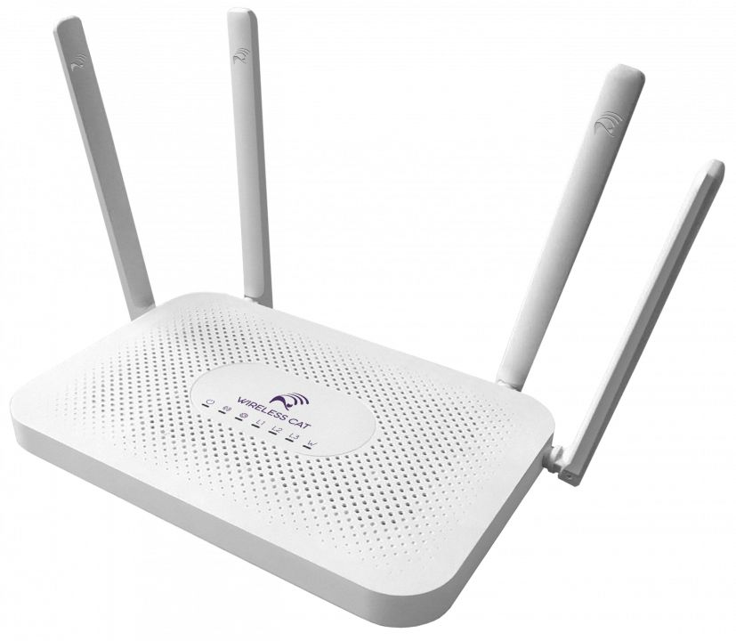
Рис. 1. Внешний вид роутера Wi-CAT-AX «Альфин»

Подготовка к настройке
- Подключите оборудование:
  - Вставьте кабель от провайдера ВВК-Телеком в порт WAN (Internet) на задней панели роутера
  - Подключите питание (адаптер 12 В / 1 А) и включите роутер кнопкой Power
  - Подождите 1–2 минуты до полной загрузки (загорятся индикаторы питания и Wi-Fi)
- Подготовьте данные от провайдера:
  - Логин и пароль для PPPoE-подключения (указаны в договоре с ВВК-Телеком или можно уточнить в техподдержке по телефону, указанному на сайте провайдера vvk-t.ru 8(800)775-58-75
  - Важно: эти данные индивидуальны для каждого абонента
- Подключитесь к роутеру одним из двух указанных ниже способов:
  - По Wi-Fi: найдите сеть с названием Wive-NG… (без пароля по умолчанию)
  - По кабелю: подключите ПК к любому из 3 серых LAN-портов. Сетевая карта на ПК должна быть настроена на автоматическое получение IP настроек.

Настройка через веб-интерфейс
Шаг 1: Вход в панель управления
- Откройте браузер и введите в адресной строке:
http://192.168.1.1
- Введите данные для входа (по умолчанию):
  - Логин: Admin (с большой буквы)
  - Пароль: Admin (с большой буквы)
- При первом входе рекомендуется выбрать русский язык интерфейса для удобства
Шаг 2: Настройка PPPoE-подключения
- Перейдите в раздел:
«Простая настройка» → «Вкладка PPPoE»
- В поле «Включить PPPoE» выберите: “Включено” – Рис.2
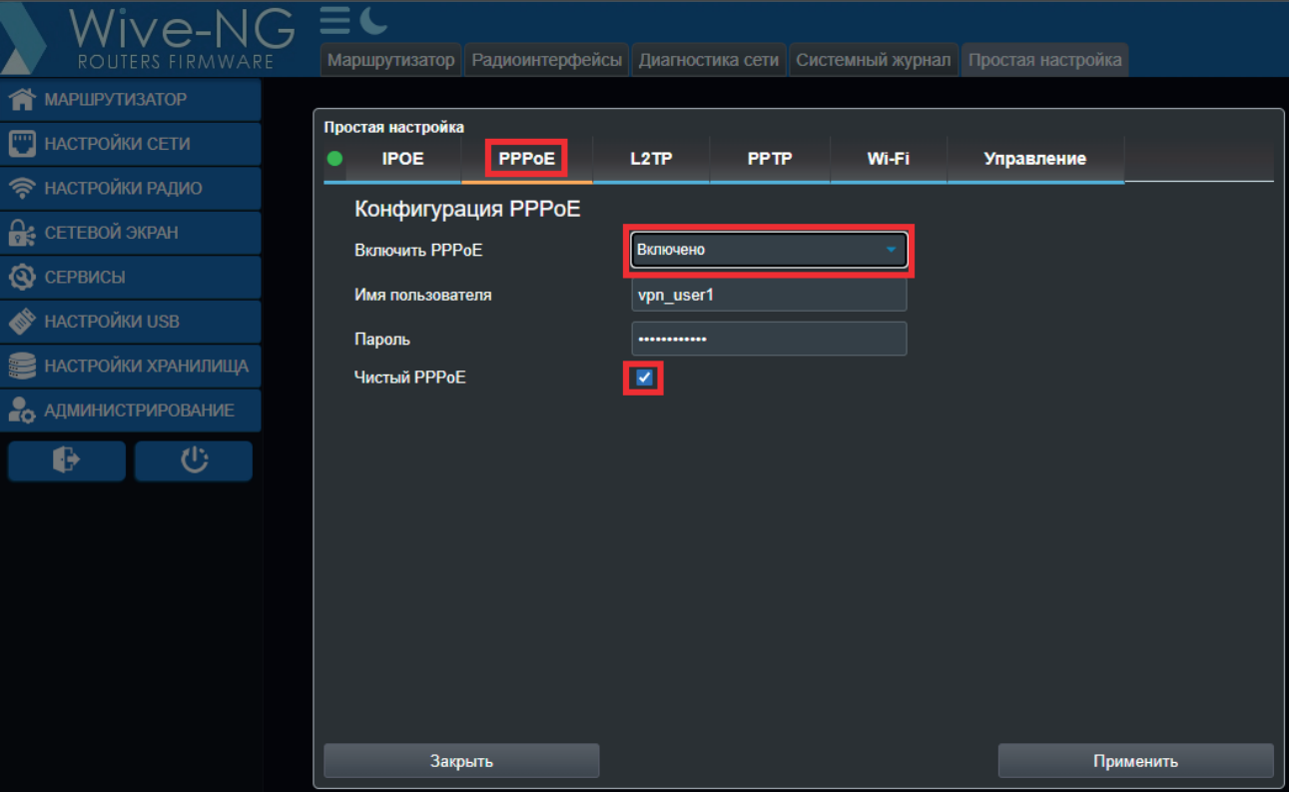
Рис. 2. Настройка подключения PPPoE
- Заполните обязательные поля:
  - Имя пользователя (Username): введите логин для PPPoE от ВВК-Телеком
  - Пароль (Password): введите пароль для PPPoE от ВВК-Телеком
- Нажмите кнопку «Применить» для сохранения настроек
Шаг 3: Настройка Wi-Fi (опционально)
- Перейдите в раздел:
«Простая настройка» → «WiFi»
- Настройте параметры для двух диапазонов:
  - 2.4 ГГц:
    - Имя сети (SSID): придумайте название (например, «Home_WiFi»)
    - Режим безопасности: WPA2-PSK / WPA3
    - Пароль: установите надёжный пароль (минимум 8 символов)
  - 5 ГГц: аналогично настройте второй диапазон (можно использовать то же имя и пароль)
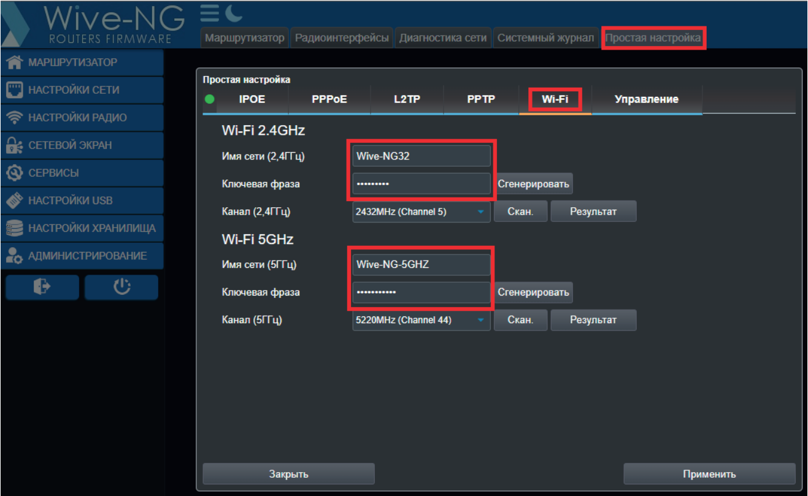
Рис. 3. Настройка WiFi
- Нажмите «Применить» для сохранения

✅ Проверка подключения
- Дождитесь 3–4 мин. после применения настроек
- Проверьте статус подключения:
  - В веб-интерфейсе: раздел «Состояние» → «Интернет» — должен отображаться статус «Подключено» и полученный IP-адрес
  - На передней панели роутера: индикатор WAN/Internet должен гореть постоянным светом
- Откройте браузер и попробуйте зайти на любой сайт (например, yandex.ru)

⚠️ Если подключение не работает
- Проверьте логин/пароль:
  - Убедитесь, что введены правильно (учитывайте регистр букв)
  - Проверьте, нет ли лишних пробелов в начале или конце
- Проверьте физическое подключение:
  - Кабель от провайдера должен быть подключён именно в порт WAN, а не в LAN
  - Убедитесь, что кабель исправен и плотно вставлен
- Сбросьте настройки (при необходимости):
  - Нажмите и удерживайте кнопку Reset на задней панели 10 секунд до перезагрузки
  - Повторите настройку с самого начала
- Обратитесь в техподдержку ВВК-Телеком:
  - Уточните актуальные параметры PPPoE-подключения
  - Попросите проверить статус вашей линии и корректность логина/пароля

📌 Важные замечания
- Не отключайте питание роутера во время применения настроек — дождитесь полного сохранения конфигурации
Данная инструкция составлена с учётом особенностей прошивки Wive-NG-HQ. Точные параметры PPPoE (логин/пароль) предоставляются индивидуально каждому абоненту ВВК-Телеком.

